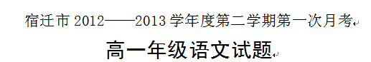
（时间：150分钟 分值：160分）
一、语言文字运用（15分）
1.下列词语中加点的字，读音完全正确的一项是（ ）（3分）
A．瞭望（liáo） 罡风（gāng） 潜藏（qiǎn） 层峦叠嶂（zhàng）
B．绯红（fěi） 蹂躏（lìn） 诋毁（chǐ） 冠冕堂皇（miǎn）
C．哺（bŭ）育 纤（qiàn）绳 急湍（tuān） 茕茕（qióng）孑立
D．湮没（yān） 攻讦（jié） 自诩（yǔ） 刎颈之交（jìng）
2.下列句子中加点的成语使用正确的一项是（ ）（3分）
A.初春的校园，篝火晚会上，大家陶醉在这春意阑珊的氛围中，唱着、跳着，欢乐围绕在每个人的身边。
B.对于孩子的不良习惯，他总是不以为然，觉得这些习惯无关紧要，不值得大惊小怪。
C.乔布斯的生活片断被无限放大，他的话受到人们的热捧，甚至“不要为别人而活”这样的话也被一些年轻人断章取义，奉为“创业宝典”。
D.朱熹为官后，第一件事就是修复书院，建造孔子及其弟子塑像，聚集了一批学者门生，坐而论道。
3.下列各句中，没有语病的一句是（ ）（3分）
A.在建设“和谐社区”的活动中，小区居民们围绕提升社区文化品位为中心，注重规划立意的整体性，尤其注重突出视觉艺术效果。
B、陶文钊表示，在奥巴马政府看来，目前东亚力量失衡，美国希望重启“东亚平衡”，以期在日趋重要的东亚发挥更大的影响力。
C、英国曼彻斯特大学的两俄裔学者在获得2010年诺贝尔物理学奖后，俄罗斯总统当天批评俄政府没有在年轻学者毕业时向他们提供有吸引力的条件，导致人才流失。
D、卢浮宫、白金汉宫等世界著名宫殿见证了帝国的兴衰和文明的构建，它们以固态的建筑、雕刻、绘画、艺术等诉说着流动的历史与文化。
4．阅读下面这段文字，用四字短语分别概括成都茶文化的特点。（6分）
成都是泡在茶缸里的城市。早在公元前59年，资中人王褒的《僮约》里就记载了在西蜀人家里烹茶的情景：“舍中有客，提壹行酤。烹茶尽具，已而盖藏。”成都的茶馆，民国时期就有400多家，时至今日，已发展到3000多家，从豪华时尚的高档茶楼到街边老树下的露天小茶馆一应俱全，消费少至两三元多到数百元，一年四季生意兴隆。茶倌掺茶有许多绝活，他们可以把装满开水、有一米长壶嘴的大铜壶玩得风车斗转，表演的花样有“蛟龙探海”“飞天仙女”“童子拜观音”……普通花茶和绿茶一般都是用盖碗茶具来喝。茶盖谓天，茶船谓地，茶杯喻人，茶水冲上，盖子一盖，意思就是天地人和，您说多有讲究。
答：

二、文言文阅读(19分)
阅读下面的文言文，完成5～9题。
文天祥字宋瑞，又字履善，吉之吉水人也。年二十举进士，对策集英殿。帝亲拔为第一。咸淳九年，起为湖南提刑，因见故相江万里。万里素奇天祥志节，语及国事，愀然曰：“吾老矣，观天时人事当有变，吾阅人多矣，世道之责，其在君乎？君其勉之。”十年，改知赣州。德祐初，江上报急，诏天下勤王。天祥捧诏涕泣，发郡中豪杰，有众万人。事闻，以江西提刑安抚使召入卫。其友止之，天祥曰：“第国家养育臣庶三百余年，一旦有急，征天下兵，无一人一骑入关者，吾深恨于此，故不自量力，而以身徇之，庶天下忠臣义士将有闻风而起者。”尽以家赀为军费。明年正月，除知临安府，寻除右丞相兼枢密使，如军中请和，与大元丞相伯颜抗论皋亭山。丞相怒拘之，北至镇江。天祥夜亡入真州，展转至高邮，泛海至温州。至元十五年十二月，趋南岭。天祥方饭五坡岭，张弘范兵突至，天祥仓皇出走，千户王惟义前执之。至潮阳，见弘范，左右命之拜，不拜，弘范遂以客礼见之，与俱入崖山，使为书招张世杰。天祥曰：“吾不能捍父母，乃教人叛父母，可乎？”索之固，乃书所过零丁洋诗与之。崖山破，弘范遣使护送天祥至京师。天祥在燕凡三年，上知天祥终不屈也，召入谕之曰：“汝何愿？”天祥对曰：“天祥受宋恩，为宰相，安事二姓？愿赐之一死足矣。”然犹不忍，遽麾之退。言者力赞从天祥之请，从之。天祥临刑殊从容。谓吏卒曰：“吾事毕矣。”南乡拜而死，年四十七。
（节选自《宋史·文天祥传》）

5．对下列句中加点的词语的解释，不正确的一项是（ ）（3分）
A．年二十举进士，对策集英殿 （对策：对付的策略） B．第国家养育臣庶三百余年 （养育：养活、抚养）
C．吾深恨于此（深恨：非常遗憾） D．天祥临刑殊从容 （从容：沉着镇静）

6．下列各组句子中，加点的词的意义和用法相同的一组是( )（3分）
A．因见故相江万里 因人之力而敝之
B．君其勉之 越过以鄙远，君知其难也
C．以江西提刑安抚使召入卫 贾余庆等以祈请使诣北
D．与大元丞相伯颜抗论皋亭山 失其所与，不知
7．下列句子分别编为四组，全都表明文天祥有“志节”的一组是( )（3分）
①捧诏涕泣 ②与大元丞相伯颜抗论皋亭山 ③尽以家赀为军费 ④左右命之拜，不拜 ⑤张弘范兵突至，天祥仓皇出走 ⑥天祥受宋恩，为宰相，安事二姓？

A．①③④ B．②④⑥ C．①⑤⑥ D．②③⑤
8．下列对原文有关内容的概括和分析，不正确的一项是( )（3分）
A．咸淳九年，文天祥任湖南提刑时遇见旧相江万里，谈及国家大事，江万里容色改变，认为改变社会状况的责任大概在有志节的文天祥身上。
B．德祐元年，元军进逼愈急，皇上下诏号召天下起兵帮助朝廷抗敌，文天祥“发郡中豪杰”响应，有众万人，并倾尽家财为军费，领兵入卫。
C．德祐二年，文天祥奉命赴元朝都城跟元丞相伯颜谈判时据理力争，遭到元方的扣押，被带到镇江，后来趁夜色逃离，最后来到温州。
D．至元十五年，元将张弘范兵突至，文天祥在五坡岭被执。崖山被攻破后，文天祥被送往京师。元朝百般劝降，他坚决不屈服，最后从容就义。
9．把文言文阅读材料中画横线的句子翻译成现代汉语。（7分）

（1）左右命之拜，不拜，弘范遂以客礼见之。（3分）
翻译： _________________________________▲___________________________________

（2）其辱人贱行，视五人之死，轻重固何如哉？（2分）
翻译：__________________________________▲______________________________________
（3）晋侯、秦伯围郑，以其无礼于晋，且贰于楚也。（2分）
翻译：_________________________________▲_______________________________________

三、古诗词鉴赏(10分)

10．阅读下面两首唐诗，然后回答问题。（10分）
梦元九 酬乐天频梦微之
白居易 元稹
晨起临风一惆怅，通川湓水断相闻。 山水万重书断绝，念君怜我梦相闻。
不知忆我因何事，昨夜三更梦见君。 我今因病魂颠倒，惟梦闲人不梦君。
注释：元稹(779～831)，唐代文学家，字微之，别字威明。元排行第九，亦称元九。与白居易齐名，并称“元白”，
（1）这两首诗都表现了诗人什么样的思想感情？（4分）
▲
（2）“梦”是一往情深的精神境界。白诗与元诗都写了梦，但在写法上各不相同，试简要分析二者的不同点。（6分）
▲
四、名句名篇默写(8分)
11．补写出下列名句名篇中的空缺部分。
（1） ▲ ，不指南方不肯休。（文天祥《渡扬子江》）
（2）大阉之乱， ▲ ，四海之大，有几人欤？（张溥《五人墓碑记》）
（3）故余与同社诸君子，哀斯墓之徒有其石也，而为之记， ▲ ，
▲ 。（张溥《五人墓碑记》）
(4) 惟草木之零落兮， ▲ 。（屈原《离骚》）
(5) ▲ ，来吾道夫先路！（屈原《离骚》）
(6) 亦余心之所善兮， ▲ 。（屈原《离骚》）
(7) ▲ ，吾将上下而求索。（屈原《离骚》）
五、现代文阅读：文学类文本（20分）
阅读下面的文字，完成12—15题
傅 雷
杨绛
①说起傅雷，总不免说到他的严肃。
②傅雷的严肃确是严肃到十分，表现了一个地道的傅雷。他自己可以笑，他的笑脸只许朋友看。在他的孩子面前，他是个不折不扣的严父。阿聪、阿敏那时候还是一对小顽童，只想赖在客厅里听大人说话。大人说的话，也许孩子不宜听，因为他们理解不同。傅雷严格禁止他们旁听。有一次，客厅里谈得热闹，阵阵笑声，傅雷自己也正笑得高兴。忽然他灵机一动，蹑足走到通往楼梯的门旁，把门一开。只见门后的哥哥弟弟背着脸并坐在门槛后面的台阶上，正缩着脖子笑呢。傅雷一声呵斥，两孩子在咚咚一阵凌乱的脚步声里逃跑上楼。梅馥也赶了上去。在傅雷前，她是抢先去责骂儿子；在儿子前，她却是挡了爸爸的盛怒，自已温言告诫。等他们回来，客厅里渐渐回复了当初的气氛。但过了一会，在笑声中，傅雷又突然过去开那扇门，阿聪、阿敏依然鬼头鬼脑并坐原处偷听。这回傅雷可冒火了，梅馥也起不了中和作用。只听傅雷厉声呵喝，夹着梅馥的调解和责怪；一个孩子想是哭了，另一个还想为自己辩白。我们谁也不敢劝一声，只装作不闻不知，坐着扯谈。傅雷回客厅来，脸都气青了。梅馥抱歉地为客人换上热茶，大家又坐了一会儿辞出，不免叹口气：“唉，傅雷就是这样！”
③有人说傅雷“孤傲如云间鹤”；傅雷却不止一次在钟书和我面前自比为“墙洞里的小老鼠”——是否因为莫罗阿曾把伏尔泰比作“一头躲在窟中的野兔”呢？傅雷的自比，乍听未免滑稽。梅馥称傅雷为“老傅”；我回家常和钟书研究：那是“老傅”还是 “老虎”，因为据他们的乡音，“傅”和“虎”没有分别，而我觉得傅雷在家里有点儿老虎似的。他却自比为“小老鼠”！但傅雷这话不是矫情，也不是谦虚。我想他只是道出了自己真实心情。他对所有的朋友都一片至诚。但众多的朋友里，难免夹着些不够朋友的人。误会、偏见、忌妒、骄矜，会造成人事上无数矛盾和倾轧。傅雷曾告诉我们，某某“朋友”昨天还在他家吃饭，今天却在报纸上骂他。这种事不止一遭。傅雷讲起的时候，虽然眼睛里带些气愤，嘴角上挂着讥诮，总不免感叹人心叵测、世情险恶，觉得自己老实得可怜，孤弱得无以自卫。他满头棱角，动不动会触犯人；又加脾气急躁，止不住要冲撞人。他知道自己不善在世途上圆转周旋，他可以安身的“洞穴”，只是自己的书斋；他也像老鼠那样，只在洞口窥望外面的大世界。他并不像天上的鹤，翘首云外，不屑顾视地下的泥淖。傅雷对国计民生念念不忘，可是他也许遵循《刚第特》的教训吧？只潜身书斋，做他的翻译工作。
④傅雷爱吃硬饭。他的性格也像硬米粒儿那样僵硬、干爽；软和懦不是他的美德，他全让给梅馥了。朋友们爱说傅雷固执，可是我也看到他的固而不执，有时候竟是很随和的。他有事和钟书商量，尽管讨论得很热烈，他并不固执。他和周煦良同志合办《新语》，尽管这种事钟书毫无经验，他也不摈弃外行的意见。他有些朋友（包括我们俩）批评他不让阿聪进学校会使孩子脱离群众，不善适应社会。傅雷从谏如流，就把阿聪送入中学读书。钟书建议他临什么字贴，他就临什么字贴；钟书忽然兴用草书抄笔记，他也高兴地学起十七贴来，并用草书抄稿子。
⑤1954年在北京召开翻译工作会议，傅雷未能到会，只提了一份书面意见，讨论翻译问题。讨论翻译，必须举出实例，才能说明问题。傅雷信手拈来，举出许多谬误的例句；他大概忘了例句都有主人。他显然也没料到这份意见书会大量印发给翻译者参考；他拈出例句，就好比挑出人家的错来示众了。这就触怒了许多人，都大骂傅雷狂傲；有一位老翻译家竟气得大哭。平心说，把西方文字译成中文，至少也是一项极繁琐的工作。译者尽管认真仔细，也不免挂一漏万；译文里的谬语，好比猫狗身上的跳蚤，很难捉拿净尽。假如傅雷打头先挑自己的错作引子，或者挑自己几个错作陪，人家也许会心悦诚服。假如傅雷事先和朋友商谈一下，准会想得周到些。当时他和我们两地间隔，读到钟书责备他的信，气呼呼地对我们沉默了一段时间，但不久又回复书信来往。
⑥傅雷的认真，也和他的严肃一样，常表现出一个十足地道的傅雷。有一次他称赞我的翻译。我不过偶尔翻译了一篇极短的散文，译得也并不好，所以我只当傅雷是照例敷衍，也照例谦逊一句。傅雷怫然忍耐了一分钟，然后沉着脸发作道：“杨绛，你知道吗？我的称赞是不容易的。“我当时颇像顽童听到校长错误称赞，既不敢笑，也不敢指出他的错误。可是我实在很感激他对一个刚试笔翻译的人如此认真看待。而且只有自己虚怀若谷，才会过高地估计别人。
12.作者刻画人物的手法多样，请以第②段为例进行分析。（4分）
答： ▲
13.第③段别人说傅雷“孤傲如云间鹤”，作者回家常和钟书研究：他像老虎。而他自己却自比为“墙洞里的小老鼠”，联系全文，谈谈为什么有如此之比？（6分）
答： ▲
14.杨绛擅长通过一些生活琐事来展示人物性格，这在《老王》一文已有所见，请分条概述本文④⑤⑥三段所写之事。（每点不要超过12个字） （6分）
答： ▲
15.请根据全文概括傅雷的性格特点。（4分）
答： ▲

六、现代文阅读：论述类文本（18分）
阅读下面文章，完成16—18题
不言而喻，唐诗作为一部精神文化史的结果，以及借助强盛的国力和至多的人才而崛起的高峰，使得我们对它的研究，实际上是一种“高峰分析”。李白、杜甫作为高峰中的高峰，对他们的研究，因而也就成了“双高峰分析”，其间的极端重要性也就不能不辨。高峰时代是某种精神文化发育得最充分、丰富、完整和精深的时代，作为时代标志的高峰之高峰，则是该时代中最有才华内涵和形式创新能力的样本。双峰出现在盛唐，是中国文化史一大奇观。从漫长的时间维度着眼，往前，它意味着对以往一部诗史和文化史极其丰富深刻的接受；往后，它意味着对以后一部诗史和文化史的极其丰富深刻的被接受。
李杜诗学是以生命体验为核心的。杜甫有两句广为人知的诗，一句是自称“读书破万卷，下笔如有神”；一句是称李白“笔落惊风雨，诗成泣鬼神”。前一句中的“神”字，并非所谓存在于彼岸世界的神，清人贺贻孙《诗笺》认为“神者，吾身之气也”，它是内在于人的心灵的特殊生命体验，标志着这种诗学带有浓郁的对生命世界的体验沟通的意味。前一句诗讲的是对诗史和文化史的广泛吸收，以及把这种吸收转化为诗的生命的情景。“破”字，既是“读破”，又是“破蔽”。破蔽还真，使诗人在充沛的元气中滋养出旺盛的主体创造欲望，对现实、人生有深刻透视，对历史、宇宙有透辟参悟，纵笔所之，自有“惊风雨”“泣鬼神”的力度。
这种充盈着生命、充溢着力度的诗学，体现了盛唐气象。雄奇是李太白的绝招。太白写黄河，黄河的大小缓急竟是那么随心所欲，可以是“咆哮万里出龙门”，可以是“黄河如丝天际来”，在心理时空中任意擒纵伸缩，显示出创造主体的非凡魄力和气象。清人宋征璧《抱真堂诗话》引舒章的话说：“‘大’字是（杜）工部的家畜。”杜甫比李白更加脚踏实地，但他也经常用天地、宇宙、乾坤、古今、万里、百年等词语，来包容自己的诗学魄力。“江汉思归客，乾坤一腐儒”，这里的乾坤已经把外在的世界加以内化了，从另一个角度看，它显示了心理时空的无限舒展和巨大的内涵。这些都是一个时代精神探索元气充沛的体现。
对李杜诗学的探讨，既以这两位诗人及其作品为关注的焦点，但其讨论的过程和结果，往往超越了具体的诗人诗作，透视了一系列的精神文化现象和中国诗学的深层思维方式。双重高峰的研究，由于获得经典作家和经典作品的权威性的支持，它往往力图追求超越个别性而探讨普遍性。
（选自杨义《李杜诗学》，有删改）
16．为什么说李杜诗学“充盈着生命”、“充溢着力度”？（6分）
▲
17．作者运用哪些论证方法来论述李杜诗学“体现了盛唐气象”的？请结合文章简要分析。（6分）
▲
18．“双重高峰的研究”中“双重高峰”的含义是什么？从全文来看，作者认为“双重高峰的研究”的意义是什么？（6分）
▲
七、作文（70分）
阅读下面的文字，根据要求作文。
屈原坚持正道，痛恨邪恶，以死明志，是一种精神；文天祥毁家纾难，誓死抗敌，为国捐躯，是一种精神；杨绛《老王》中的底层人物老王，勤劳淳朴，老实善良，也是一种精神；学生为了实现自己的人生理想，刻苦学习，不倦追求，也何尝不是一种精神。
面对这些“精神”，你有何感想？请以“精神”为题，写一篇不少于800字的文章，除诗歌外，文体不限。
命题老师：肖元凯
审查老师：赵志勇
宿迁市2012——2013学年度第二学期第一次月考
参考答案
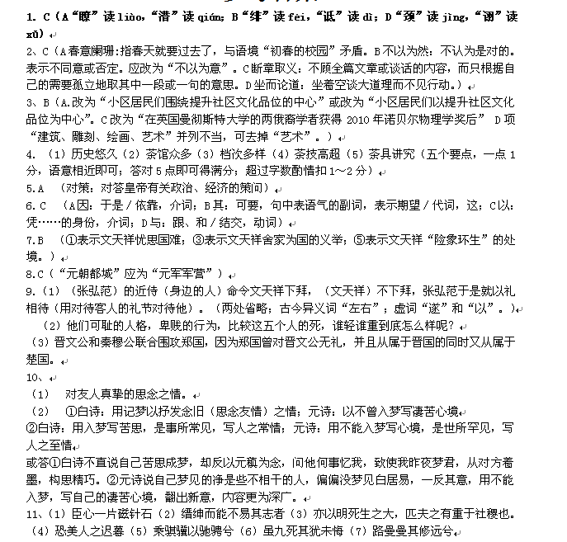
12. （4分）第②段传神地刻画了傅雷的严肃。①主要通过人物的行动、语言、神态来描写。②通过梅馥的温和、维护对比反衬，③以小见大，用日常生活的小事来表现人物形象的高大，以表达对傅雷高贵人格的赞美。
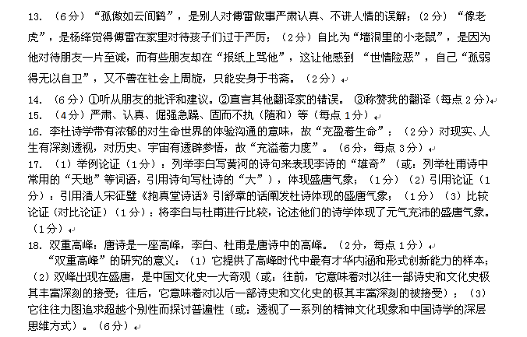附参考译文
文天祥字宋瑞，又字履善，吉之吉水人。二十岁中进士，在集英殿对答皇上的策问，被皇上亲自选拔为第一。咸淳九年，被提拔为湖南提刑，顺便拜见原丞相江万里。江万里一向认为文天祥有极高的意志节操，谈及国家大事，江万里改变容色说：“我已经老了，综观天时将有变化，我见过的人才很多，改变社会状况的责任，大概就落在你的身上了。你可要竭尽全力。”咸淳十年，改任赣州知府。德祐元年，元军进逼愈急，皇上下诏号召天下帮助朝廷抗敌，文天祥捧着诏书大哭，郡中豪杰群起响应，有众万人，朝廷知道后，让文天祥凭江西提刑安抚使的身份领兵入卫。他的好友劝阻他，文天祥说：“既然国家抚养臣民三百多年，一旦国家遇到紧急情况，向天下征集兵员，竟然没有一人一马响应入关，我对此非常遗憾，所以不能正确估计自己的力量，用自己的行动来对众宣示，期望天下有一听到消息就立刻行动的忠臣义士。”于是倾尽家财为军费。第二年正月授任临安知府，不久又授任右丞相兼枢密使，朝廷派他到元营请求和好，跟元丞相伯颜在皋亭山谈判时据理力争。元丞相伯颜气愤地扣押了他，文天祥随元军到了镇江。后来趁夜色逃到真州，辗转到了高邮，渡海到了温州。至元十五年十二月，逃到南岭。文天祥正在五坡岭吃饭，张弘范的军队突然抵达，文天祥仓皇出逃，千户王惟义上前抓住了他。文天祥被押解到潮阳，带去见张弘范，张弘范的近侍命令文天祥下拜，文天祥不拜，张弘范以礼相待，带他一起到崖山，让他写信去招降张世杰。文天祥说：“我不能护卫皇上，还教别人背叛皇上，能这样做吗？”张弘范坚持要他写劝降信，文天祥就将他过零丁洋时所写的诗写出来交给张弘范。崖山被攻破之后，张弘范派人护送文天祥去京师大都。文天祥在北方共有三年，元世祖知道文天祥始终不屈服，于是元世祖召文天祥入朝，对他说：“你有什么愿望？”文天祥回答说：“文天祥受大宋恩泽，担任宰相，怎能臣事他姓之人呢？只愿赐死就满足了。”可是元世祖还是不忍心杀文天祥，就让他退下了。有人进言，竭力赞成依从文天祥的请求，元世祖同意了。文天祥临刑时特别从容，对吏卒说：“我的事结束了。”向南方行了拜礼后死去，死的时候年仅四十七岁。

